CLUB DE L’Amitié Mantes, le 16 mars 2025



**Mantes la Ville**

Déjeuner de notre ASSEMBLÉE GÉNÉRALE

**MERCREDI 30 AVRIL 2025 à 12h00**

# **Avec après-midi dansant animé par Pascal De Smet et Manu**

# 

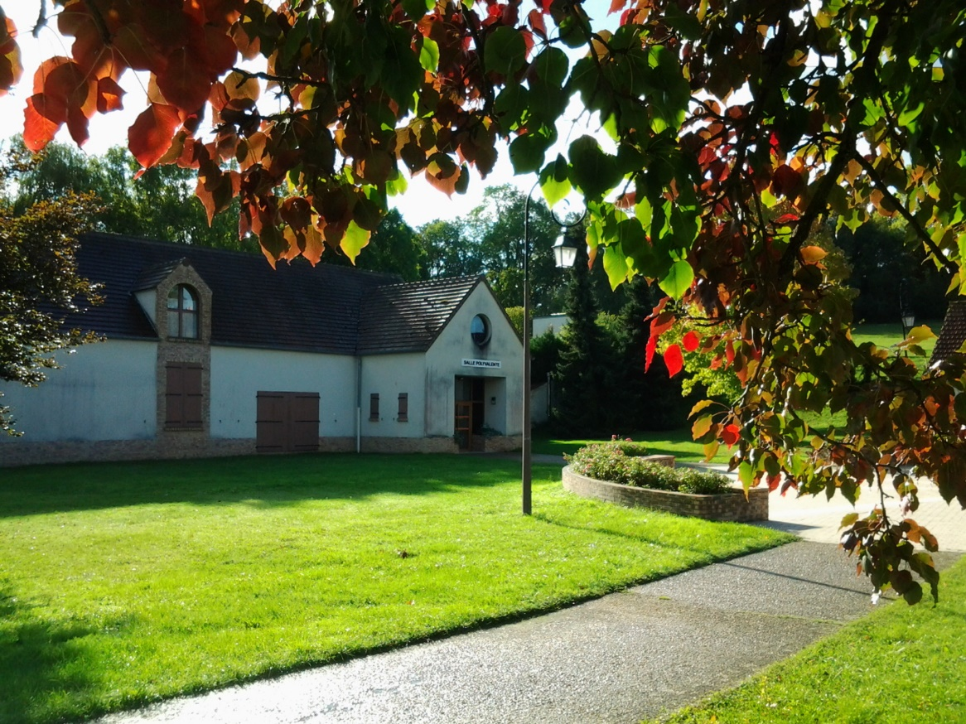

**Prix: 59€**

**Covoiturage possible**

**ATTENTION: Dernier délai d’inscription le vendredi 18 avril 2025**

**CLUB DE L’AMITIE,** 30 rue du Colonel Moll, 78711 Mantes la Ville

Téléphone : 01 34 77 43 62 – Courriel : clubdelamitiemlv@gmail.com